Fiche de travail : le cyclone Evan à Wallis et Futuna en 2012
Documents :
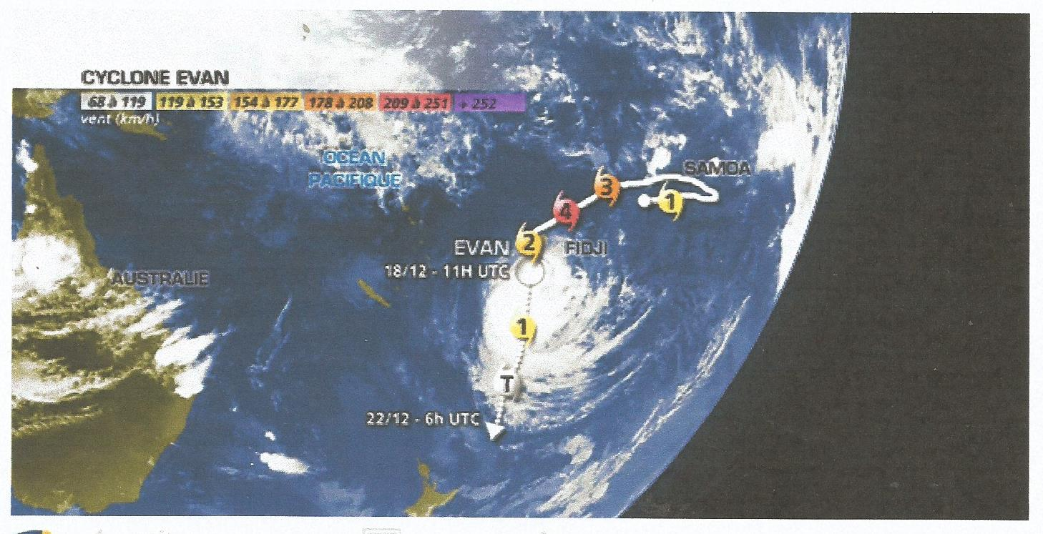
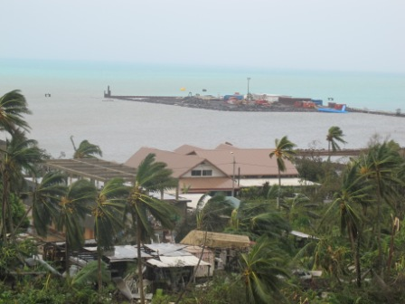

Source : Actualité Météo publiée le 18/12/2012 Source : loina.wf

Doc 2 : Communiqué de l’Administration Supérieure Alerte 2 –cyclone EVAN
L’Administration Supérieure communique …
Le cyclone EVAN se situe à environ 250 km dans l’Est Nord Est de Wallis. […]
Evan devrait passer au plus près de Wallis à partir du milieu d’après midi aujourd’hui samedi (…).
Avant son intensité maximale, le cyclone EVAN sera précédé de fortes pluies et rafales de vent.
Wallis et Futuna sont désormais très exposés et seront soumis à des vents de très forte intensité, pluies torrentielles et fortes houles.
Selon la trajectoire que suivra EVAN, les vents pourront être supérieurs à 150 km/h.
L’attention de la population résidant en bord de mer est spécialement attirée sur les risques liés à une marée de tempête.
En conséquence, l’Alerte 2 (niveau maximal d’alerte) est déclenché à compter de samedi 15 décembre 2012 à 14h00 sur les deux îles : Wallis et Futuna.
Il est demandé à toute la population du territoire de respecter strictement les consignes de sécurité données initialement en pré alerte et en alerte 1. Elles sont maintenues et renforcées en cette phase d’alerte 2.
A savoir :
- Rester à l’écoute des informations météorologiques qui seront diffusées par la radio et la télévision
- Se mettre à l’abri et ne pas sortir dés le début de l’alerte 2 (14h)
- Interdiction de circuler en voiture et de sortir en bateau dés le début de l’alerte
- Consolider les fermetures des portes et des fenêtres
- S’éloigner du bord de mer
- Attendre la levée de l’alerte 2 avant de sortir.
Pour le Préfet, le Secrétaire Général. Source : Administration Supérieure des îles Wallis et Futuna

Doc 3 : Nouvelle Calédonie : le cyclone EVAN frappe Wallis
Dans la soirée du samedi 14 décembre, le cyclone EVAN a frappé l’île de Wallis atteignant 150km/h et des pluies diluviennes. Il y a au bilan deux blessés légers et d’importants dégâts matériels : 290 habitations et 15 bâtiments publics ont été endommagés, de nombreux arbres ont été arrachés et le réseau routier, en raison des débris qui jonchent l’île, est difficilement praticable. Les réseaux téléphoniques et électriques sont, quant à eux, quasiment hors service.
Le 16 décembre au matin, à la demande du haut- commissaire de la République, un avion CASA des FANC a décollé de la base aérienne 186 de la Tontouta vers l’île de Wallis. A son bord était embarquée une équipe pluridisciplinaire d’experts composée d’un officier du bureau Défense du haut- commissariat, un officier sapeur -pompier, un spécialiste réseau télécom, un représentant de la Croix Rouge, deux techniciens pour le réseau électrique et quatre gendarmes spécialisés dans les transmissions. Leur mission était d’évaluer et de déterminer les besoins de l’île afin de préparer au mieux le retour à la normale. Dans sa soute, le CASA a emmené plus d’une tonne de fret notamment des bâches de grande dimension, des kits d’outillage de la Sécurité Civile et divers matériels pour parer au plus pressé. Cet avion a ainsi réalisé la première liaison vers Wallis, le trafic aérien ayant été interrompu depuis le début de l’épisode cyclonique.
Source EMA
Droits : Ministère de la Défense
http://www.defense.gouv.fr/actualites/communaute-defense/nouvelle-caledonie-le-cyclone-evan-frappe-wallis

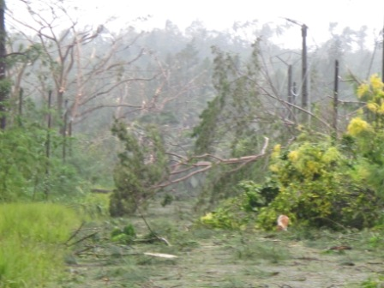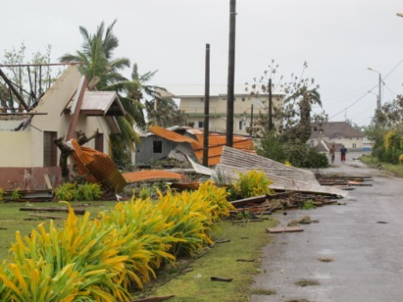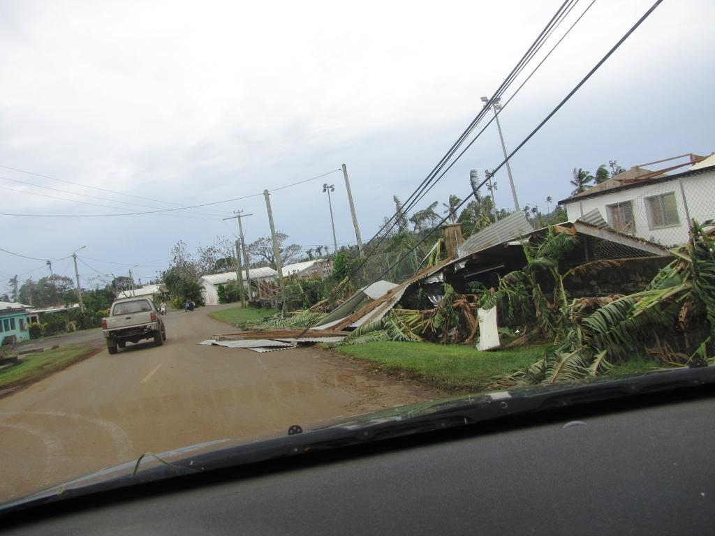

Document 4 : Note aux membres du Comité FED (Fonds Européen de Développement)
Source : ec.europa.eu/europeaid/documents/aap/2013
DÉCISION DE LA COMMISSION Européenne du 12.12.2013 affectant des fonds de la réserve B «PTOM» du 10e FED à un projet de réhabilitation et de reconstruction sur l'île de Wallis, Territoire des îles Wallis et Futuna, et adoptant une décision de financement relative à la mise en œuvre du projet.
Intitulé | Remise en état et sécurisation du réseau électrique des îles Wallis suite au passage du cyclone EVAN – Territoire de Wallis et Futuna  10ème FED-PTOM (Enveloppe B)
Coût total | Coût total : 1 703 600 EUR  FED : 1 623 600 EUR  Contribution de la France : 50 000 EUR et du Territoire de Wallis et Futuna : 30 000 EUR

